ЕПД в электронной почте могут оказаться поддельными
21.12.2020
В Москве зафиксированы случаи рассылки поддельных Единых платежных документов (ЕПД) – уведомления о несуществующих задолженностях приходят на электронную почту с просьбой погасить их предложенным мошенниками способом. Если потребитель приступает к оплате, вводя реквизиты своей банковской карты, мошенники получают доступ к его счету и могут снять деньги в любой удобный момент.
Будьте внимательны, убедитесь, что уведомление о задолженности прислала ваша управляющая организация, прежде чем совершать платеж. Стоит также иметь в виду, что долговые ЕПД могут приходить на электронную почту только в том случае, если вы самостоятельно подписались на эту услугу в личном кабинете на портале mos.ru.
Если данная услуга действительно подключена, нужно внимательно изучить долговой документ, не стоит торопиться оплачивать выставленный счет. Убедиться в его подлинности можно, зайдя в личный кабинет на mos.ru, куда ежемесячно поступают платежки. Можно также сравнить электронный ЕПД с бумажным экземпляром, который приходит в обычный почтовый ящик.
Определить поддельную платежку можно по нескольким признакам. В подлинном текущем ЕПД всегда указаны ФИО и адрес плательщика, код плательщика, тарифы на все виды услуг, количество потребленного ресурса, начисления по виду услуги, льготы и перерасчеты, общая и жилая площади квартиры, количество зарегистрированных граждан и льготников, дата создания ЕПД и дата последней оплаты.
Важно также иметь в виду, что при наличии задолженности внешняя сторона ЕПД, доставляемых в почтовые ящики, окрашена в розовый цвет и имеет заголовок «Долговой документ».
Если вы столкнулись с подозрительным ЕПД, обратиться за помощью можно в управляющую организацию (ее адрес указан в ЕПД) или один из центров госуслуг «Мои документы».
Разобраться с проблемой помогут также диспетчеры единой горячей линии: +7 (495) 777-77-77. Достаточно позвонить на этот номер, а оператор уже сам определится, к кому вас направить.
Образец подлинного документа ЕПД:

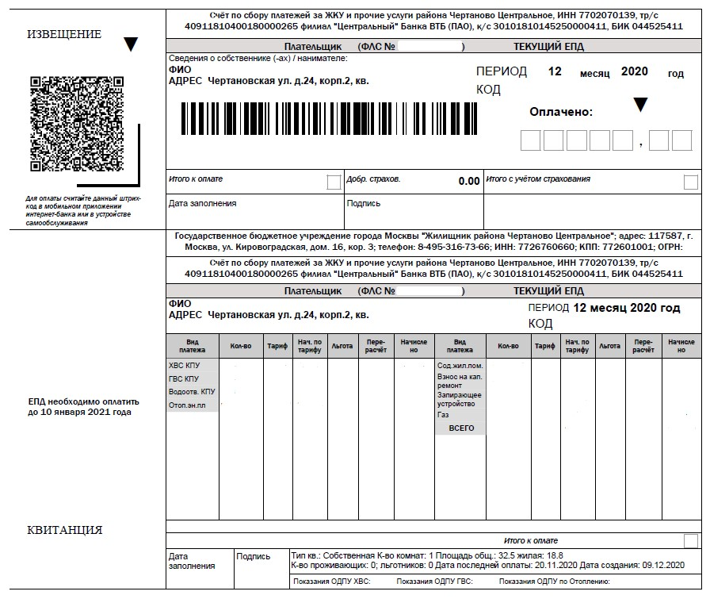

Адрес страницы: http://svao.mos.ru/true/detail/9558021.html
Префектура Северо-Восточного административного округа города Москвы

